

업데이트 : 2021-01-18
SDK 매뉴얼

목차
◌ 개요
◌ 설치 및 환경 설정
◌ SDK 사용법과 예제

개요
본 문서는 kt cloud Python SDK를 설명하는 문서이다. Python 버전은 3.8 기준으로 작성되었다.

설치 및 환경설정
설치
설치 방법
- kt cloud 홈페이지 자료실에서 내려받은 ktcloud_SDK_{Version}.zip를 작업 디렉토리에 복사한 뒤 압축을 해제한다.

폴더 구조
- 최상위 디렉토리에는 SDK 파일들이 포함되어 있다.
- example 디렉토리에는 각 SDK 명령어들의 예제가 포함되어 있다.
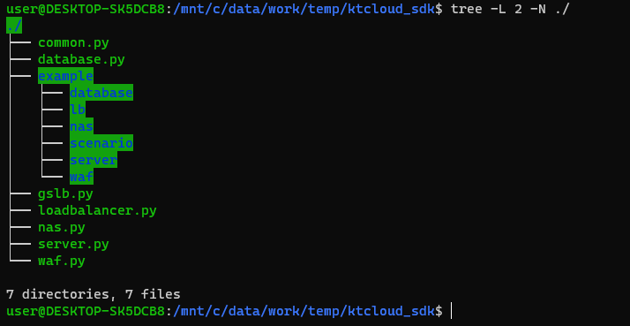

계정정보 확인
Key값 확인하기
kt cloud 홈페이지에 접속하고 로그인한다.
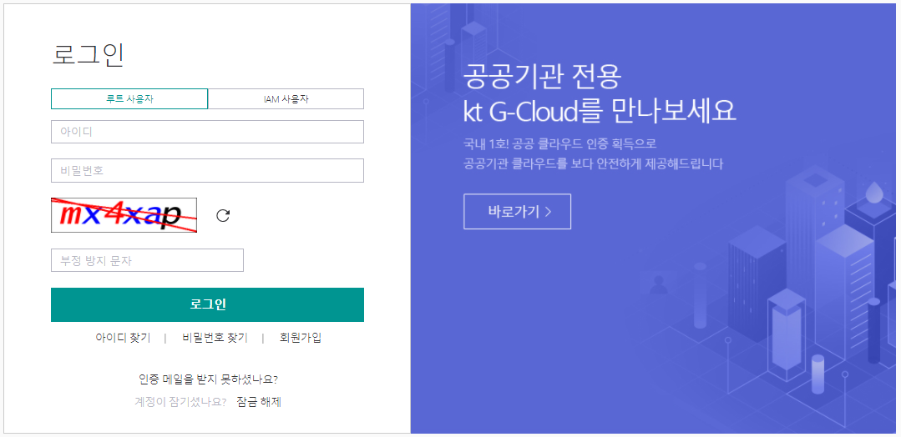

API Key 메뉴에서 API Key와 Secret Key를 복사한다.
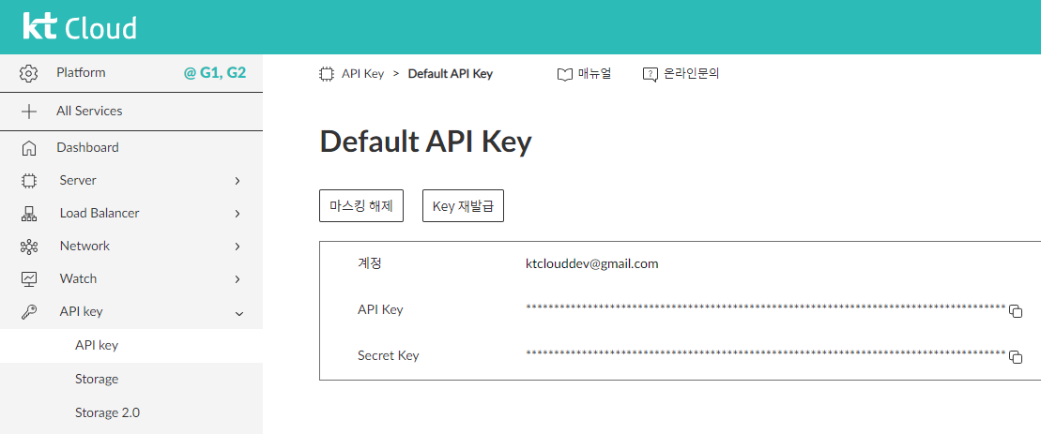
환경설정
환경변수 선언
터미널에서 환경변수를 다음과 같이 설정한다. 아래 환경변수는 터미널 창이 닫히면 더이상 유효하지 않다.
#>export KTCAPI={Your API Key}
#>export KTCSEC={Your Secret Key}
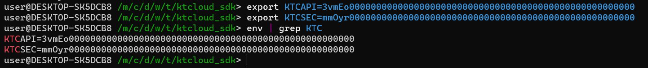

환경변수 저장
bashrc 파일에 KTCAPI, KTCSEC 2개 항목을 추가하면 터미널 창이 닫히더라도 변수가 저장된다.
#>vim ~/.bashrc
#>source ~/.bashrc
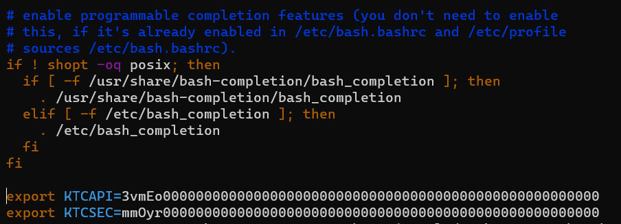

라이브러리 설치
다음 명령어를 통하여 해당 라이브러리를 설치한다.
#>sudo apt install python3-dev
#>sudo apt install python3-pip
#>pip3 install pandas
#>pip3 install requests
#>pip3 install urllib3

Package Version
------------------------- ---------
numpy 1.19.4
pandas 1.1.4
requests 2.25.0
setuptools 50.3.2
urllib3 1.26.2

SDK 사용법과 예제
SDK 명세
Server SDK
명령어 | 설명 | 인자값
listZones | 사용 가능한 모든 zone 조회 | 없음
CheckVirtualMachineName | VM 표시이름 중복체크 | zone : 존 이름(KR-M, KR-M2, KR-CA, KR-CB)  display_name : VM 표시이름
listAvailableProductTypes | VM 상품들 정보 조회 | zone : 존 이름(KR-M, KR-M2, KR-CA, KR-CB)
deployVirtualMachine | 신규 VM 생성 | zone : 존 이름(KR-M, KR-M2, KR-CA, KR-CB)  serviceofferingid : 서비스 제공 ID (CPU, Memory 조합)  templateid : 템플릿 ID  diskofferingid : 디스크 제공 ID  * serviceofferingid, templateid, diskofferingid 는 아래 사이트 참조  https://cloud.kt.com/portal/openapi-guide/computing _enterprise-Server-server_api_make
listVirtualMachines | VM 리스트 조회 | zone : 존 이름(KR-M, KR-M2, KR-CA, KR-CB)
destroyvirtualmachine | VM 파기 | zone : 존 이름(KR-M, KR-M2, KR-CA, KR-CB)  vmid : VirtualMachine ID  * vmid는 웹콘솔 또는 listVirtualMachines 등으로 확인 가능
stopVirtualMachine | VM 정지 | zone : 존 이름(KR-M, KR-M2, KR-CA, KR-CB)  vmid : VirtualMachine ID
startVirtualMachine | VM 시작 | zone : 존 이름(KR-M, KR-M2, KR-CA, KR-CB)  vmid : VirtualMachine ID
rebootVirtualMachine | VM 재시작 | zone : 존 이름(KR-M, KR-M2, KR-CA, KR-CB)  vmid : VirtualMachine ID
resetPasswordforVirutualMachine | VM 패스워드 삭제 | zone : 존 이름(KR-M, KR-M2, KR-CA, KR-CB)  vmid : VirtualMachine ID
restoreVirtualMachine | VM 디스크 초기화 | zone : 존 이름(KR-M, KR-M2, KR-CA, KR-CB)  vmid : VirtualMachine ID
updateVirtualMachine | VM 표시이름 수정 | zone : 존 이름(KR-M, KR-M2, KR-CA, KR-CB)  vmid : VirtualMachine ID  name : VM 이름  displayname : VM 표시 이름
changeServiceForVirtualMachineVerify | VM 상품(스펙) 변경 가능 여부 체크 | zone : 존 이름(KR-M, KR-M2, KR-CA, KR-CB)  vmid : VirtualMachine ID  serviceofferingid : 서비스 제공 ID (CPU, Memory 조합)  * serviceofferingid 는 아래 사이트 참조  https://cloud.kt.com/portal/openapi-guide/computing _enterprise-Server-server_api_make
changeServiceForVirtualMachine | VM 상품(스펙) 변경 | zone : 존 이름(KR-M, KR-M2, KR-CA, KR-CB)  vmid : VirtualMachine ID  serviceofferingid : 서비스 제공 ID (CPU, Memory 조합)  * serviceofferingid 는 아래 사이트 참조  https://cloud.kt.com/portal/openapi-guide/computing _enterprise-Server-server_api_make
createVolume | 추가적인 Volume 생성 | zone : 존 이름(KR-M, KR-M2, KR-CA, KR-CB)  name : volume 이름  diskofferingid : 디스크 제공 ID
listVolumes | Volume List 조회 | zone : 존 이름(KR-M, KR-M2, KR-CA, KR-CB)
attachVolume | 디스크를 VM에 연결 | zone : 존 이름(KR-M, KR-M2, KR-CA, KR-CB)  id : Volume ID  vmid : VirtualMachine ID
detachVolume | 디스크를 VM으로부터 분리 | zone : 존 이름(KR-M, KR-M2, KR-CA, KR-CB)  id : Volume ID
deleteVolume | 대상 볼륨 삭제 | zone : 존 이름(KR-M, KR-M2, KR-CA, KR-CB)  id : Volume ID
resizeVolume | 대상 볼륨 사이즈 조정 | zone : 존 이름(KR-M, KR-M2, KR-CA, KR-CB)  id : Volume ID  vmid : VirtualMachine ID  size : Volume 크기  isLinux : VM OS가 Linux인지(맞으면 Y / 아니면 N)
associateIpAddress | 새로운 공인 IP 추가 | zone : 존 이름(KR-M, KR-M2, KR-CA, KR-CB)
listPublicIpAddresses | Public Ip 리스트 조회 | zone : 존 이름(KR-M, KR-M2, KR-CA, KR-CB)
disassociateIpAddress | 이용중인 공인 IP 반납. | zone : 존 이름(KR-M, KR-M2, KR-CA, KR-CB)  id : Public IP ID
createPortForwardingRule | 포트포워딩 규칙 생성 | zone : 존 이름(KR-M, KR-M2, KR-CA, KR-CB)  ipaddressid : Public IP ID  protocol : tcp / udp  privateport, publicport : 내외부 포트  vmid : VirtualMachine ID
listPortForwardingRules | 포트포워딩 규칙 조회 | zone : 존 이름(KR-M, KR-M2, KR-CA, KR-CB)
deletePortForwardingRule | 포트포워딩 규칙 삭제 | zone : 존 이름(KR-M, KR-M2, KR-CA, KR-CB)  id : PortForwarding Rule ID
createFirewallRule | Firewall 규칙 생성 | zone : 존 이름(KR-M, KR-M2, KR-CA, KR-CB)  ipaddressid : Public IP ID  protocol : tcp / udp  startport : port
listFirewallRules | 방화벽 규칙 조회 | zone : 존 이름(KR-M, KR-M2, KR-CA, KR-CB)
deleteFirewallRule | Firewall 규칙 삭제 | zone : 존 이름(KR-M, KR-M2, KR-CA, KR-CB)  id : Firewall Rule ID
createNetwork | CIP 네트워크 생성 | zone : 존 이름(KR-M, KR-M2, KR-CA, KR-CB)  displaytext : 표시 이름  account : 계정정보  domainid : 계정정보  ipcount : IP개수 32 / 64 / 128  * account 정보, domainid는 listAccounts, listVirtualMachines 등의 명령어에서 확인 가능
listNetworks | 네트워크 조회 | zone : 존 이름(KR-M, KR-M2, KR-CA, KR-CB)
deleteNetwork | CIP 네트워크 삭제 | zone : 존 이름(KR-M, KR-M2, KR-CA, KR-CB)  id : CIP Network ID
addNicToVirtualMachine | 특정 VM에 특정 CIP 연결 | zone : 존 이름(KR-M, KR-M2, KR-CA, KR-CB)  networkid : CIP Network ID  vmid : VirtualMachine ID
removeNicFromVirtualMachine | 특정 VM에 있는 CIP 네트워크 연결 해제 | zone : 존 이름(KR-M, KR-M2, KR-CA, KR-CB)  nicid : nic ID  vmid : VirtualMachine ID
createSSHKeyPair | SSH키페어 생성 | zone : 존 이름(KR-M, KR-M2, KR-CA, KR-CB)  name : SSH Key Pair name
listSSHKeyPairs | SSH키페어 리스트 조회 | zone : 존 이름(KR-M, KR-M2, KR-CA, KR-CB)
deleteSSHKeyPair | SSH키페어 삭제 | zone : 존 이름(KR-M, KR-M2, KR-CA, KR-CB)  name : SSH Key Pair name
enableStaticNat | 주어진 IP에 대한 static nat을 활성화 | zone : 존 이름(KR-M, KR-M2, KR-CA, KR-CB)  ipaddressid : Public IP ID  vmid : VirtualMachine ID
disableStaticNat | 주어진 IP에 대한 static nat을 해제 | zone : 존 이름(KR-M, KR-M2, KR-CA, KR-CB)  ipaddressid : Public IP ID
updateVirtualMachineForCharge | VM 요금제 변경 | zone : 존 이름(KR-M, KR-M2, KR-CA, KR-CB)  vmid : VirtualMachine ID  usageplantype : hourly or monthly
listVirtualMachineForCharge | VM 요금제 조회 | zone : 존 이름(KR-M, KR-M2, KR-CA, KR-CB)  vmid : VirtualMachine ID
listNetworkFlatRate | 가입된 네트워크 상품들의 비용 조회 | zone : 존 이름(KR-M, KR-M2, KR-CA, KR-CB)
listNetworkUsages | 네트워크 사용량 조회 | zone : 존 이름(KR-M, KR-M2, KR-CA, KR-CB)  startdate : 조회 시작 일자  enddate : 조회 마지막 일자
listAccounts | 사용자 정보 조회 | zone : 존 이름(KR-M, KR-M2, KR-CA, KR-CB)
listEvents | 이벤트 수행 이력 조회 | zone : 존 이름(KR-M, KR-M2, KR-CA, KR-CB)
updateUsagePlanTypeForServer | Volume 또는 IP의 요금제 변경 | zone : 존 이름(KR-M, KR-M2, KR-CA, KR-CB)  type : disk or ip  usagePlanType : hourly or monthly  id : disk or ip ID
createSnapshot | Volume Snapshot 생성 | zone : 존 이름(KR-M, KR-M2, KR-CA, KR-CB)  volumeid : Volume ID
listSnapshots | 스냅샷들 목록 조회 | zone : 존 이름(KR-M, KR-M2, KR-CA, KR-CB)
listSnapshotSize | 스냅샷 사이즈 조회 | zone : 존 이름(KR-M, KR-M2, KR-CA, KR-CB)
deleteSnapshot | 해당 id sanpshot 삭제 | zone : 존 이름(KR-M, KR-M2, KR-CA, KR-CB)  id : Snapshot ID
createTemplate | VM 또는 스냅샷 템플릿 생성 | zone : 존 이름(KR-M, KR-M2, KR-CA, KR-CB)  displaytext : template 표시 이름  name : Snapshot 이름  ostypeid : OS Type ID  volumeid : Volume ID  * ostypeid 는 listTemplates 명령으로 확인
listTemplates | 템플릿들 리스트 조회 | zone : 존 이름(KR-M, KR-M2, KR-CA, KR-CB)  templatefilter : self
deleteTemplate | 해당 템플릿을 삭제 | zone : 존 이름(KR-M, KR-M2, KR-CA, KR-CB)  id : Template ID
updateTemplate | 템플릿의 현재 상태를 업데이트 | zone : 존 이름(KR-M, KR-M2, KR-CA, KR-CB)  id : Template ID  displaytext : template 표시 이름
copyTemplate | 해당 ID의 템플릿 복제 | zone : 존 이름(KR-M, KR-M2, KR-CA, KR-CB)  id : Template ID  sourcezoneid : Template 원본 존 ID  destzoneid : Template 복사할 존 ID
createTags | 자원에 Tag 부여  (userVm, Template, ISO, Volume, Snapshot, Network, PortForwardingRule, FirewallRule) | zone : 존 이름(KR-M, KR-M2, KR-CA, KR-CB)  reousrceids : Resource ID  resourcetype : userVm, Template, ISO, Volume, Snapshot, Network, PortForwardingRule, FirewallRule  mytagkey : Tag Key  mytagvalue : Tag Value  * Tag 입력 방법  mytags = {'key':'os', 'value':'centos'}  server.createTags(...  mytagkey=mytags['key'], mytagvalue=mytags['value'])
listTags | 리소스 Tag 정보 조회 | zone : 존 이름(KR-M, KR-M2, KR-CA, KR-CB)
deleteTags | 해당 Tag 삭제 | zone : 존 이름(KR-M, KR-M2, KR-CA, KR-CB)  reousrceids : Resource ID  resourcetype : userVm, Template, ISO, Volume, Snapshot, Network, PortForwardingRule, FirewallRule  mytagkey : Tag Key  mytagvalue : Tag Value
queryAsyncJobResult | 비동기식 API 작업 상태조회 | zone : 존 이름(KR-M, KR-M2, KR-CA, KR-CB)  jobid : Async JOB ID

NAS SDK
명령어 | 설명 | 인자값
addVolume | Volume 추가 생성 | zone : 존 이름(KR-M, KR-M2, KR-CA, KR-CB)  name : Volume 이름  path : Volume mount point (ex. nas1)  totalsize : Volume 크기  volumetype : nfs or cifs
updateVolume | Volume 의 정보 수정 | zone : 존 이름(KR-M, KR-M2, KR-CA, KR-CB)  id : Volume ID  * 아래 3개 중 1개 이상 필수  name : Volume 이름  description : volume 설명  totalsize : Volume 크기
deleteVolume | Volume 을 삭제 | zone : 존 이름(KR-M, KR-M2, KR-CA, KR-CB)  id : Volume ID
getVolumeUsage | Volume 의 사용량을 확인 | zone : 존 이름(KR-M, KR-M2, KR-CA, KR-CB)  id : Volume ID
listVolumes | Volume 의 목록 조회 | zone : 존 이름(KR-M, KR-M2, KR-CA, KR-CB)
addCifsAccount | CIFS 계정을 추가 | zone : 존 이름(KR-M, KR-M2, KR-CA, KR-CB)  cifsId : CIFS ID  cifsPw : CIFS PW  accountId : account ID
updateCifsAccount | CIFS 계정을 변경 | zone : 존 이름(KR-M, KR-M2, KR-CA, KR-CB)  cifsId : CIFS ID  cifsPw : CIFS PW
listCifsAccounts | CIFS 계정 목록 | zone : 존 이름(KR-M, KR-M2, KR-CA, KR-CB)
deleteCifsAccount | CIFS 계정 삭제 | zone : 존 이름(KR-M, KR-M2, KR-CA, KR-CB)  cifsId : CIFS ID
snapshotVolume | Volume 에 대해 Snapshot 을 생성 | zone : 존 이름(KR-M, KR-M2, KR-CA, KR-CB)  volumeid : Volume ID  name : Volume 이름
restoreSnapshot | 선택한 Snapshot으로 Volume 을 복구 | zone : 존 이름(KR-M, KR-M2, KR-CA, KR-CB)  volumeid : Volume ID  name : Volume 이름
deleteSnapshot | Snapshot 을 삭제 | zone : 존 이름(KR-M, KR-M2, KR-CA, KR-CB)  volumeid : Volume ID  name : Volume 이름
scheduleSnapshot | Volume 의 Snapshot 스케쥴을 설정 | zone : 존 이름(KR-M, KR-M2, KR-CA, KR-CB)  volumeid : Volume ID  weekmaxcount: 주 단위(일요일 자정) 최대 스냅샷 수  daymaxcount: snapshottime 로 찍히는 최대 스냅샷 수  snapshottime: Snapshot 찍는 시간(0 ~ 23)  activate(bool): 동작여부 true or false
listSnapshots | Snapshot 의 목록 | zone : 존 이름(KR-M, KR-M2, KR-CA, KR-CB)
listNetworks | Network 목록 | zone : 존 이름(KR-M, KR-M2, KR-CA, KR-CB)

Database SDK
명령어 | 설명 | 인자값
createInstance | 새로운 Database 인스턴스를 생성 | zone : 존 이름 (KR-M, KR-M2, KR-CA, KR-CB)  instancename : db instance name  storagesize : db instance 크기  perfclass : CPU x MEM  maintenanceweekday : 유지보수 요일 ex. sun  parametergroupid : parameter group id. ex. 21  dbmastername : db master 이름  dbmasterpassword : db master 비밀번호  dbname : db 이름  dbengineversion : DB 버전  usageplantype : 요금제 monthly or hourly
listInstances | Database 인스턴스의 정보를 조회 | 없음
updateInstancePerfClass | 인스턴스의 성능 클래스 속성을 변경 | instanceid : 대상 db instance ID  perfclass : CPU x MEM
updateInstanceStorageSize | 인스턴스의 스토리지 용량 속성을 변경 | instanceid : 대상 db instance ID  storagesize : db instance 크기  usageplantype : 요금제 monthly or hourly
updateInstanceBackup | 인스턴스의 백업 설정을 변경 | instanceid : 대상 db instance ID  backupretention : 백업본 보관일(Day)  backupstarthour : 백업시작 시간  backupstartmin : 백업시작 분  backupduration : 일간 백업 스케줄링 기간(Hour)
updateInstanceMaintenance | 인스턴스의 유지보수 설정을 변경 | instanceid : 대상 db instance ID  maintenanceweekday : 유지 보수 실행 요일  maintenancestarthour : 유지 보수 시작 시(Hour)  maintenancestartmin : 유지 보수 시작 분(Minute)  maintenanceduration : 유지 보수 기간
updateInstanceParameterGroup | 인스턴스의 파라미터 그룹 속성을 변경 | instanceid : 대상 db instance ID  parametergroupid : 대상 db parameter Group ID
updateInstancePassword | 인스턴스의 데이터베이스 마스터 계정의 암호 속성을 변경 | instanceid : 대상 db instance ID  dbmasterpassword : 대상 db instance Password
updateInstanceAccessControlGroup | 인스턴스의 접근 제어 그룹 속성을 변경 | instanceid : 대상 db instance ID  accesscontrolgroupids : 대상 accessGroup ID
startInstance | 정지되어 있던 상태의 인스턴스를 시작 | instanceid : 대상 db instance ID
restartInstance | 인스턴스를 재기동 | instanceid : 대상 db instance ID
deleteInstance | 인스턴스를 삭제 | instanceid : 대상 db instance ID
createParameterGroup | 새로운 파라미터 그룹을 생성 | sourceparametergroupid : base parameter group ID  parametergroupname : 새로운 parameter group 이름
listParameterGroupEntries | 파라미터 그룹의 개별 파라미터 정보를 확인 | parametergroupid : parameter group ID
listParameterGroups | 파라미터 그룹의 정보를 조회 | 없음
deleteParameterGroup | 파라미터 그룹을 삭제 | parametergroupid : parameter group ID
listEvents | 이벤트를 조회 | starttime : 조회 시작 시간
recoverFromBackup | 백업으로부터 사용자가 지정한 시점으로 인스턴스를 복구 | instanceid : 대상 db instance ID  newinstancename : 새로 생성할 인스턴스의 이름  timetorecover : 복구할 시점
createReplicationGroup | 복제 그룹을 생성 | instanceid : 대상 db instance ID  slavecount : 초기 생성할 복제본의 수
createReplicationGroupMultiZone | 원격 존에 하나의 슬레이브 인스턴스를 갖는 복제 그룹을 생성 | instancename : db instance name  storagesize : db instance 크기  perfclass : CPU x MEM  maintenanceweekday : 유지보수 요일 ex. sun  parametergroupid : parameter group id. ex. 21  dbmastername : db master 이름  dbmasterpassword : db master 비밀번호  dbname : db 이름  dbengineversion : DB 버전  mainzone : 원본존 이름 (KR-M, KR-M2, KR-CA, KR-CB)  remotezone : 대상존 이름 (KR-M, KR-M2, KR-CA, KR-CB)  usageplantype : 요금제 monthly or hourly
listReplicationGroups | 복제 그룹의 정보를 조회 | 없음
updateReplicationGroupSlaveCount | 복제 그룹의 슬레이브의 수를 변경 | replicationgroupid : db 복제그룹 ID  slavecount : Slave 개수
deleteReplicationGroup | 복제 그룹을 삭제 | replicationgroupid : db 복제그룹 ID
createHaGroup | Single 상태의 인스턴스를 대상으로 HA Group을 생성 | instanceid : db instance name  slavecount : Slave 개수  hamode : HA Group 내 자동 절체 모드 설정  semisync : HA Group 내 SEMI-SYNC 관련 설정  hagroupname : HA Group 이름
createHaGroupSingleZone | 단일 존에 하나의 HA Group을 생성 | instancename : db instance name  storagesize : db instance 크기  perfclass : CPU x MEM  maintenanceweekday : 유지보수 요일 ex. sun  parametergroupid : parameter group id. ex. 21  dbmastername : db master 이름  dbmasterpassword : db master 비밀번호  dbname : db 이름  dbengineversion : DB 버전  mainzone : 원본존 이름 (KR-M, KR-M2, KR-CA, KR-CB)  remotezone : 대상존 이름 (KR-M, KR-M2, KR-CA, KR-CB)  usageplantype : 요금제 monthly or hourly hamode='Y',  backupretention : 백업본 보관일 (Day)  semisync : HA Group 내 SEMI-SYNC 관련 설정  hagroupname : HA Group 이름
listHaGroups | HA Group의 정보를 조회 | 없음
updateHaMode | HA Group의 HAmode 를 변경 | hagroupid : HA Group ID  hamode : HA mode Y or N
updateHaSemiSync | HA Group의 전체 인스턴스에 대한 SemiSync 를 수행 | hagroupid : HA Group ID  semisync : HA Group 내 SEMI-SYNC 설정 Y or N
updateHaGroupSlaveCount | 복제 그룹의 슬레이브의 수를 변경 | hagroupid : HA Group ID  slavecount : Slave 개수
deleteHaGroup | HA Group을 삭제 | hagroupid : HA Group ID
createAccessControlGroup | 새로운 접근 제어 그룹을 생성 | accesscontrolgroupname : 접근제어 그룹 이름  accesscontrolentries : 접근제어 그룹 IP CIDR
deleteAccessControlGroup | 접근 제어 그룹을 삭제 | accesscontrolgroupid : 접근제어 그룹 ID
listAccessControlGroups | 접근 제어 그룹의 정보를 조회 | 없음
listAccessControlGroupEntries | 접근 제어 그룹의 구성 IP 정보를 조회 | accesscontrolgroupid : 접근제어 그룹 ID

Loadbalancer / GSLB SDK
명령어 | 설명 | 인자값
createLoadBalancer | 새로운 Database 인스턴스를 생성 | zone : 존 이름 (KR-M, KR-M2, KR-CA, KR-CB)  name : LoadBalancer 이름  loadbalanceroption : 로드밸런싱 옵션  (roundrobin | leastconnection | leastresponse | sourceiphash | srcipsrcporthash)  serviceport : port  servicetype : 로드밸런서 타입 (https | http | sslbridge | tcp | ftp)  healthchecktype : Health Check 타입 (http | https | tcp)
deleteLoadBalancer | 로드밸런서를 삭제 | zone : 존 이름 (KR-M, KR-M2, KR-CA, KR-CB)  loadbalancerid : LoadBalancer ID
listLoadBalancers | 로드밸런서를 조회 | zone : 존 이름 (KR-M, KR-M2, KR-CA, KR-CB)
checkLoadBalancerName | 로드밸런서 이름 중복체크 | zone : 존 이름 (KR-M, KR-M2, KR-CA, KR-CB)  name : LoadBalancer 이름
usageLoadBalancerService | 로드밸런서 서비스의 사용량(네트워크 전송량)을 조회 | zone : 존 이름 (KR-M, KR-M2, KR-CA, KR-CB)  lbname : LoadBalancer 이름  startdt : 조회 시작 년월일 (YYYY-MM-DD)  enddt : 조회 종료 년월일 (YYYY-MM-DD)
addLoadBalancerWebServer | 로드밸런서의 대상이 될 웹 서버를 추가 | zone : 존 이름 (KR-M, KR-M2, KR-CA, KR-CB)  loadbalancerid : LoadBalancer ID  virtualmachineid : virtualmachine ID  ipaddress : IP address  publicport : port
removeLoadBalancerWebServer | 로드밸런서 대상 웹 서버 정보 삭제 | zone : 존 이름 (KR-M, KR-M2, KR-CA, KR-CB)  serviceid : service ID
listLoadBalancerWebServers | 로드밸런서 대상 웹 서버 정보 조회 | zone : 존 이름 (KR-M, KR-M2, KR-CA, KR-CB)  loadbalancerid : LoadBalancer ID
createTag | 로드밸런서에 Tag 를 생성 | zone : 존 이름 (KR-M, KR-M2, KR-CA, KR-CB)  loadbalancerid : LoadBalancer ID  tag : LoadBalancer 에 등록 할 Tag 내용
deleteTag | 로드밸런서에 Tag 를 삭제 | zone : 존 이름 (KR-M, KR-M2, KR-CA, KR-CB)  loadbalancerid : LoadBalancer ID
addGslbServer | GSLB 를 신규 생성 | zone : 존 이름 (KR-M, KR-M2, KR-CA, KR-CB)  svrNm : GSLB name  domainNm : Domain(CNAME) 정보  * 반드시 뒤에 (.g.ucloudbiz.com)을 포함하여 작성  persistence : ttl 만료 후 해당 도메인에 대해 동일한 IP 정보를 제공하는 기능의 사용여부(none / use)  ttl : GSLB 제공정보를 질의 DNS 가 보유하는 시간 (30/60/900/1800/3600, 기본값은 30)
checkGslbName | GSLB 이름의 중복체크를 수행 | zone : 존 이름 (KR-M, KR-M2, KR-CA, KR-CB)  name: GSLB name
deleteGslbServer | GSLB 서버를 삭제 | zone : 존 이름 (KR-M, KR-M2, KR-CA, KR-CB)  svrNm : GSLB name
addGslbService | 특정 GSLB 에 사용될 서비스(IP) 정보를 추가 | zone : 존 이름 (KR-M, KR-M2, KR-CA, KR-CB)  svrNm : GSLB name  ip : 서비스 IP 주소  port : 서비스 포트  opType : 서비스 동작(active / backup)  healthCheckType : 모니터링방식(TCP / HTTP)
deleteGslbService | 특정 GSLB 에 사용되고 있는 서비스(IP)를 삭제 | zone : 존 이름 (KR-M, KR-M2, KR-CA, KR-CB)  gslbsvcIpName : 대상 GSLB, 서비스 IP, Port 정보의 조합. ex) 'mytest123_10.10.10.10_80'
listGslbServer | GSLB 리스트 정보를 조회 | zone : 존 이름 (KR-M, KR-M2, KR-CA, KR-CB)
listGslbService | GSLB 에 사용되고 있는 서비스(IP)의 리스트를 조회 | zone : 존 이름 (KR-M, KR-M2, KR-CA, KR-CB)

WAF SDK
명령어 | 설명 | 인자값
createWAF | 웹방화벽을 생성 | zone : 존 이름 (KR-M, KR-M2, KR-CA, KR-CB)  name : waf 이름  type : 구성(single)  spec : 사양(standard, advanced, premium)  waf1consoleport : WAF1 VM console 접속 port (5950~5999)  waf1sshport : WAF1 VM ssh 접속 port (5950~5999)  waf1dbport : WAF1 VM DB 접속 port (5950~5999)
deleteWAF | 생성한 웹방화벽을 삭제 | zone : 존 이름 (KR-M, KR-M2, KR-CA, KR-CB)  id : waf ID
addWAFWebServer | 보안 서비스의 대상이 될 웹 서버를 추가 | zone : 존 이름 (KR-M, KR-M2, KR-CA, KR-CB)  id : waf ID  vmid : 연결할 VM ID  webserverport : 웹서버 포트  proxyport1 : 포트  sslmode : disabled | sslthru | sslterm  proxyport2 : (dual 상품인 경우) RVM -> WAF VM2 연결 port  loadbalancerid : (single 상품인경우) RVM -> LB 연결 loadbalancer id
removeWAFWebServer | 보안 서비스의 대상이 될 웹 서버의 정보를 삭제 | zone : 존 이름 (KR-M, KR-M2, KR-CA, KR-CB)  id : waf ID  webserverid : webserverresource ID
addWAFWebSite | 보안 서비스의 대상이 될 웹 사이트를 추가 | zone : 존 이름 (KR-M, KR-M2, KR-CA, KR-CB)  id : waf ID  sitename : Site Domain Name  port : 포트  policynum : 보안정책 {0|1|2|3}  표준 보안정책, 기본 보안 정책, 탐지만하고 차단 안함, 탐지 없이 통과
removeWAFWebSite | 보안 서비스의 대상이 될 웹 사이트의 정보를 삭제 | zone : 존 이름 (KR-M, KR-M2, KR-CA, KR-CB)  id : waf ID  websiteid: website ID
listWAFs | 생성한 웹방화벽 목록을 조회 | zone : 존 이름 (KR-M, KR-M2, KR-CA, KR-CB)
listWAFWebServers | 서비스의 대상이 될 웹 서버의 정보를 조회 | zone : 존 이름 (KR-M, KR-M2, KR-CA, KR-CB)  id : waf ID
listWAFWebSites | 보안 서비스의 대상이 될 웹 사이트의 정보를 조회 | zone : 존 이름 (KR-M, KR-M2, KR-CA, KR-CB)  id : waf ID

SDK 예제
각 명령어별 예제
example 디렉토리에 SDK 명령어에 대한 개별 예제가 포함되어 있다.

시나리오 예제
scenario_example 디렉토리에 웹서버를 생성하는 시나리오에 대한 예제가 포함되어 있다.

참고
https://cloud.kt.com/portal/openapi-guide/common-api_prologue-intro_api_intro

